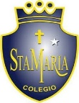
Colegio santa María de Maipú
Departamento de artes, tecnología y música.
Correo: musicaprimerciclo.smm@gmail.com
Canal de YouTube: Departamento de Artes SMM
Nivel: Primero básico
Link: https://youtu.be/TQBsrMcCIKA
Guía de retroalimentación Nº7 Música

Nombre_______________________________________ Curso: _______ Fecha: _______

OA3: Escuchar música en forma abundante de diversos contextos y culturas poniendo énfasis en: Tradición escrita (docta), piezas instrumentales y/o vocales de corta duración.
-Comunicar sus impresiones, emociones e ideas respecto de diversas obras de arte, producciones propias y de sus pares (artesanías, piezas musicales, obras plásticas y escénicas, entre otros).
Instrucciones: Con la ayuda de tus padres, lee y realiza las actividades.
“En ésta clase los estudiantes llevarán ritmo con la figura negra y ensayarán una pequeña melodía”.

“El desarrollo de las guías de autoaprendizaje puedes imprimirlas y archivarlas en una carpeta por asignatura o puedes guardarla digitalmente y responderlas en tu cuaderno (escribiendo sólo las respuestas debidamente especificadas, n° de guía, fecha y número de respuesta.”

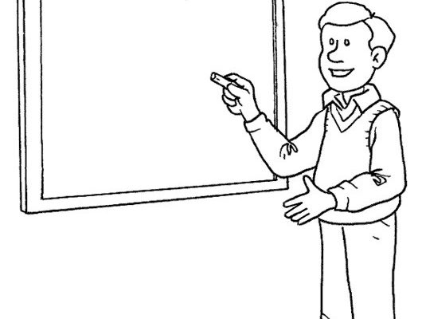
¡Hola Niños! Los invito a observar la siguiente canción en ésta dirección.
https://www.youtube.com/watch?v=hOaVLh3-cqo
Presta mucha atención a los diferentes tipos de sonidos, instrumentos y canto.

Hola
¡Canta y toca instrumentos!

- La canción “cangrejito”, hace referencia al mar y su mundo.
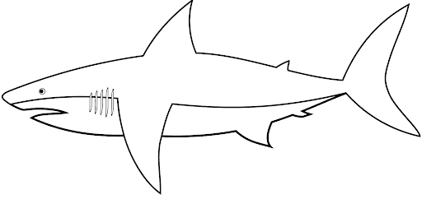
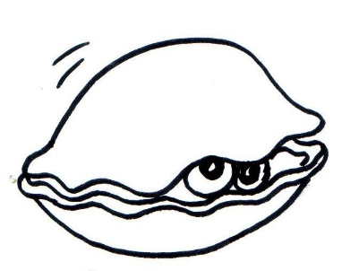
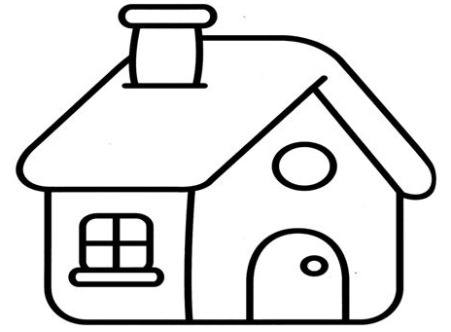
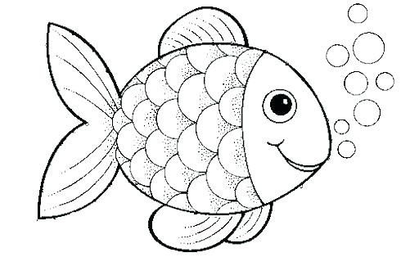
Une y pinta los objetos que pertenecen al mar.

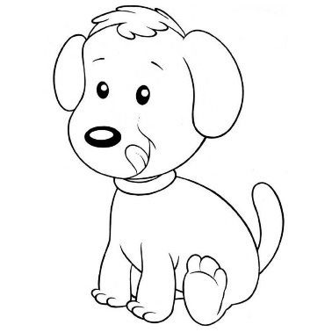

DO RE MI RE DO DO DO

*Recuerda pintar las notas según corresponda; do azul, re verde, y mi amarillo.
¡Practica lentamente en un instrumento o simplemente cántala!!!!

Hola

